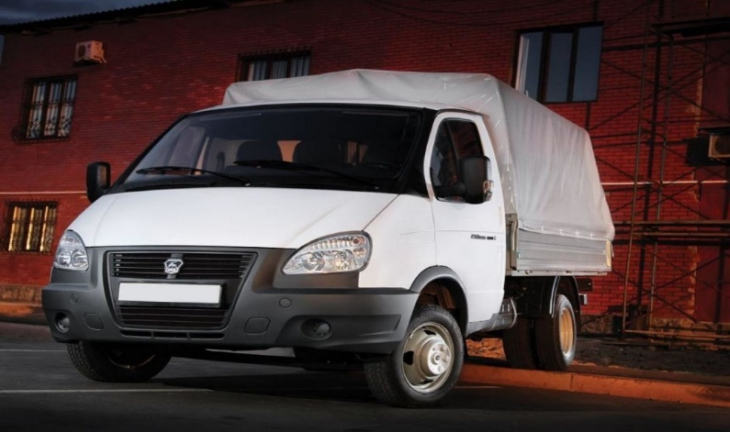 | Информационное сообщение  Дата несчастного случая: 10.01.2023  Ведомственная принадлежность: здравоохранение  Профессия: вахтер  Краткая характеристика места, где произошел несчастный случай: территория учреждения  Оборудование, использование которого привело к несчастному случаю: автомобиль ГАЗ 322135 «Газель»

Краткое описание несчастного случая: в 7 часов 55 минут на территории учреждения была сбита автомобилем Газ 322135 «Газель» вахтер административно-хозяйственного отдела, которая после смены возвращалась домой. Водитель автомобиля «Газель» утром не смог завести автомобиль, так как температура воздуха была -42гр.С. Он попросил помочь завести двигатель водителя автомобиля ГАЗ 384067 «Соболь» методом буксировки автомобиля на гибкой сцепке, длина троса 5м. На автомобиле «Соболь» были включены внешние световые приборы и проблесковый маячок, а на буксируемом автомобиле были включены огни аварийной сигнализации. Скорость движения транспортных средств была менее 5 км/ч. Вдоль задания по направлению движения автомобилей, по левой стороне дороги, шла вахтер. Она пропустила буксирующий автомобиль «Соболь», не увидела буксируемый автомобиль «Газель» и продолжила движение. Видимость была затруднена туманом, выхлопными газами, стекла автомобиля покрыты изморозью. При движении буксируемый автомобиль сместился влево. В результате водитель автомобиля «Газель» совершил наезд на пешехода. Водители остановили транспортные средства, вышли из машин, помогли подняться пострадавшей, доставили её в приемное отделение стационара больницы.
Вид происшествия транспортное происшествие при пешеходном передвижении во время работы
Причины несчастного случая:
Основная: нарушение правил дорожного движения работником сторонней организации
Сопутствующие: Нарушен пункт 17.1 правил дорожного движения РФ «В жилой зоне, то есть на территории, въезды на которую и выезды с которой обозначены знаками 5.21 и 5.22 движение пешеходов разрешается как по тротуарам, так и по проезжей части. В жилой зоне пешеходы имеют преимущество, однако они не должны создавать необоснованные помехи для движения транспортных средств»

ВАЖНО: сообщение рассылается с целью ознакомления работников и проведения организационно-технических мероприятий для исключения подобных происшествий

